BankLite — Evidencias de funcionamiento
Identity Service y Account Service — comunicación síncrona y asíncrona
Juan David Rhenals Florez — Arquitectura y Modelamiento de Software
Este documento reúne la evidencia de funcionamiento de los dos microservicios entregados: identity-service (registro de usuarios y verificación KYC) y account-service (apertura de cuentas). Se muestra el entorno local levantado con Docker, la publicación del repositorio en GitHub, y las pruebas de cada endpoint mediante la documentación interactiva (Swagger) que expone FastAPI.

1. Entorno local levantado con Docker
Los cinco contenedores del proyecto corriendo simultáneamente: las dos bases de datos PostgreSQL (una por servicio), RabbitMQ, y los dos microservicios.
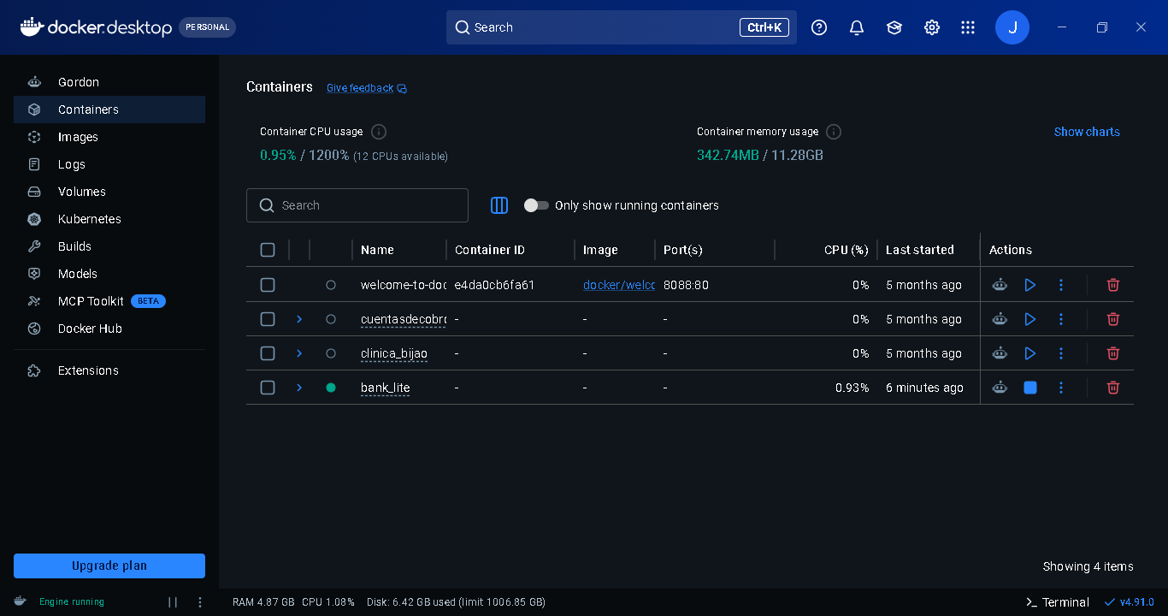
Docker Desktop mostrando los contenedores del proyecto en ejecución.
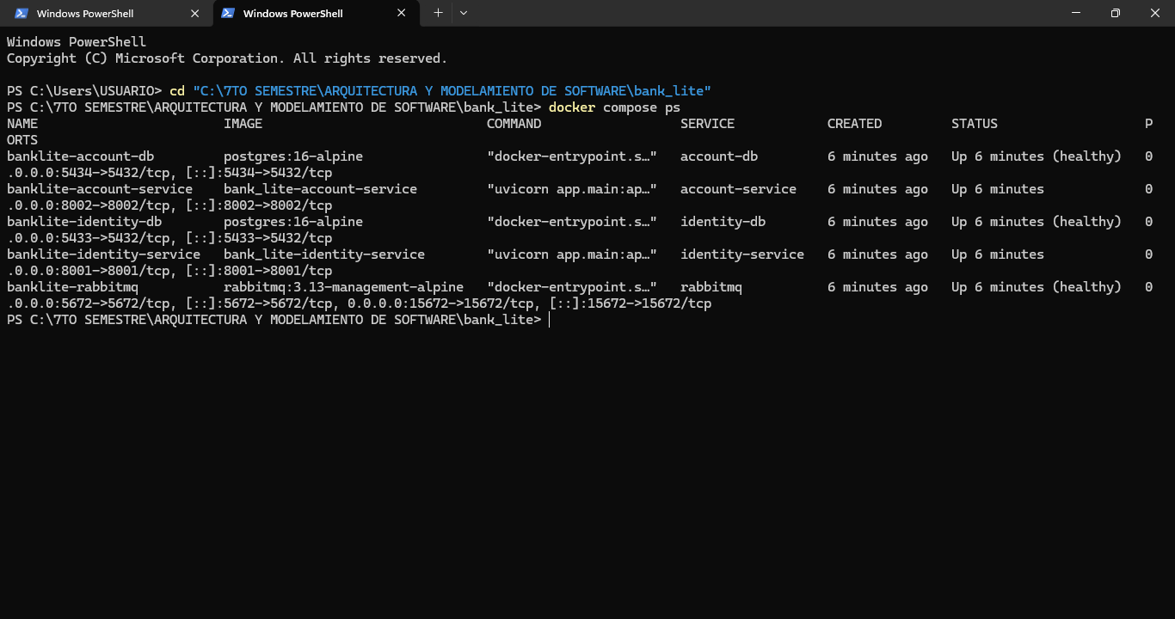
Salida de "docker compose ps": los cinco servicios en estado Up, con sus puertos mapeados (8001 identity-service, 8002 account-service, 5672/15672 RabbitMQ, 5433/5434 las bases de datos).
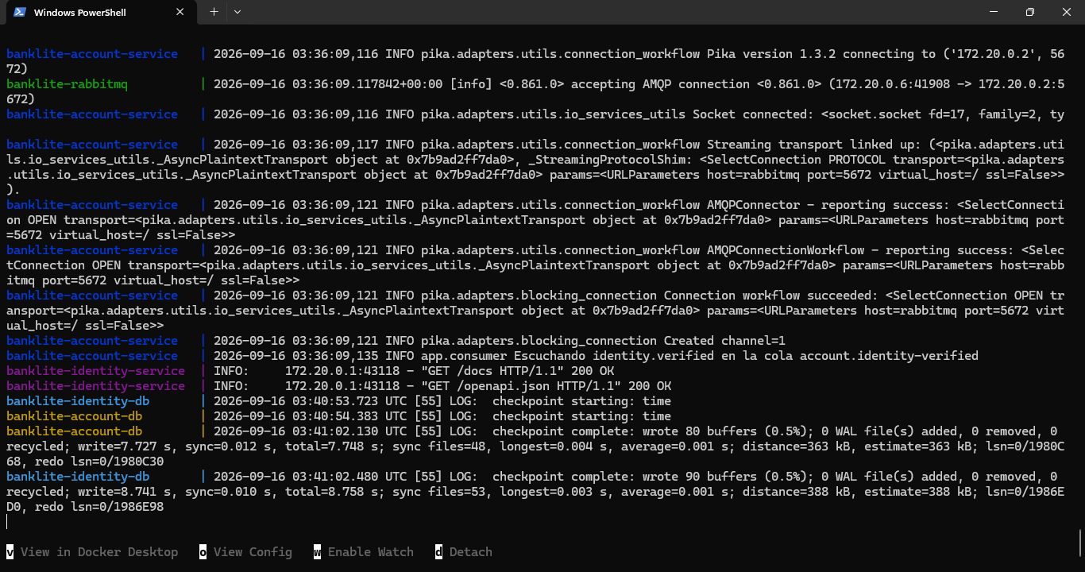
Logs en vivo del contenedor: se observa la conexión de account-service a RabbitMQ y el mensaje "Escuchando identity.verified en la cola account.identity-verified", confirmando que el consumidor asíncrono quedó activo.

2. Repositorio publicado en GitHub
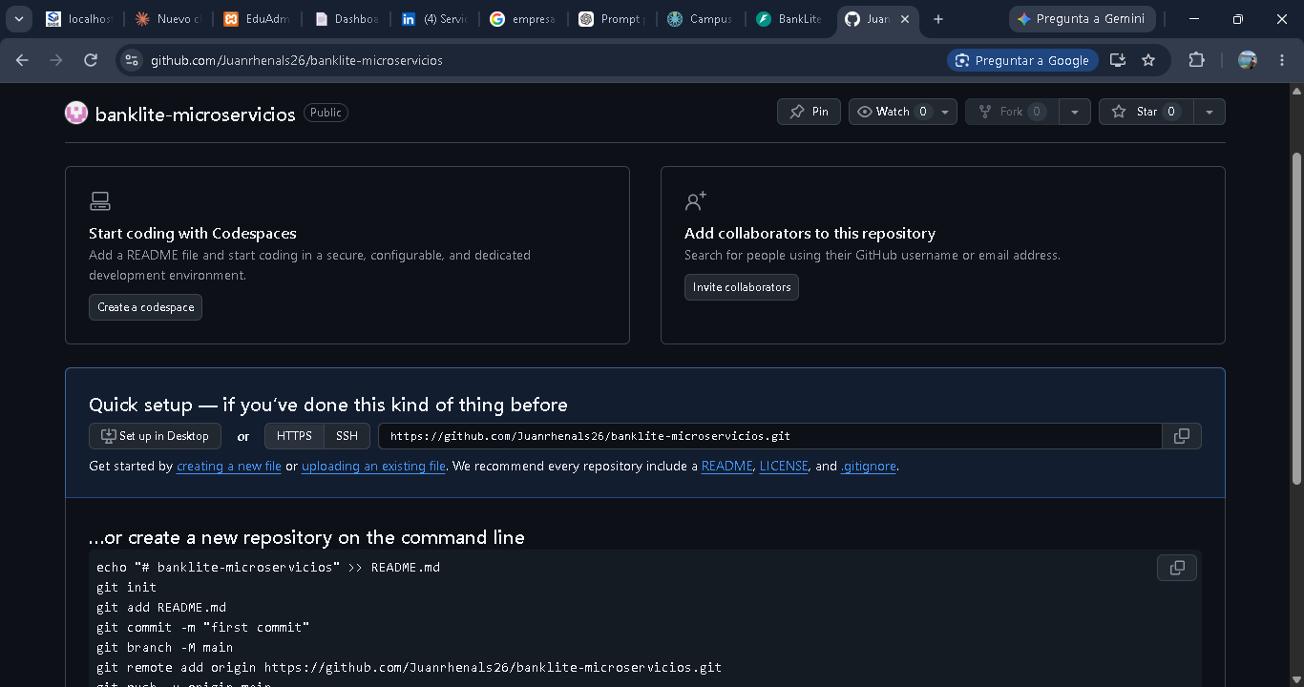
Repositorio banklite-microservicios creado en GitHub, listo para recibir el código fuente mediante commits incrementales.

3. Identity Service — pruebas de endpoints
POST /users — registrar usuario (validación de entrada)
Primer intento con un correo mal formado (dos puntos seguidos). El servicio responde 422 y detalla el campo inválido, demostrando la validación de datos de entrada exigida.
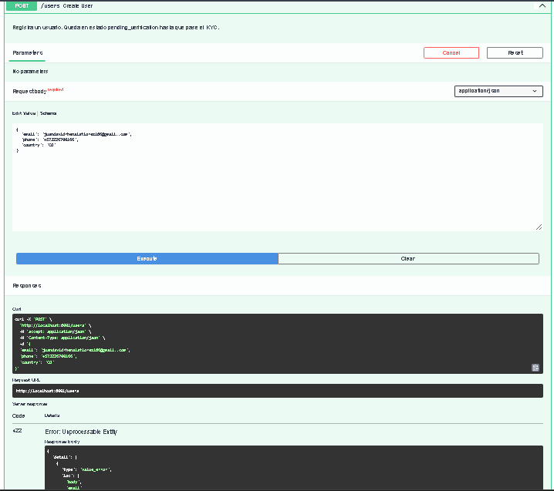
Respuesta 422 Unprocessable Entity ante un correo electrónico inválido.
POST /users — registro exitoso
Con los datos corregidos, el servicio crea el usuario y responde 201, devolviendo su identificador (UUID) y estado inicial pending_verification.
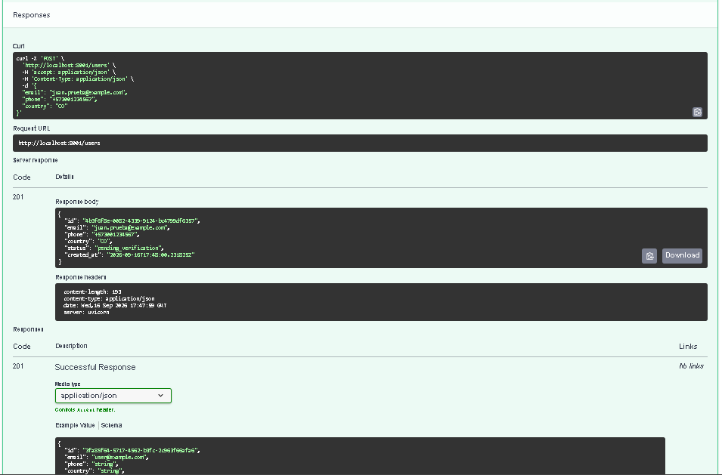
Respuesta 201 Created con el usuario registrado.
POST /users/{id}/kyc — manejo de errores (404)
Al intentar verificar un identificador de usuario inexistente, el servicio responde 404 con un mensaje explícito, en lugar de fallar silenciosamente.
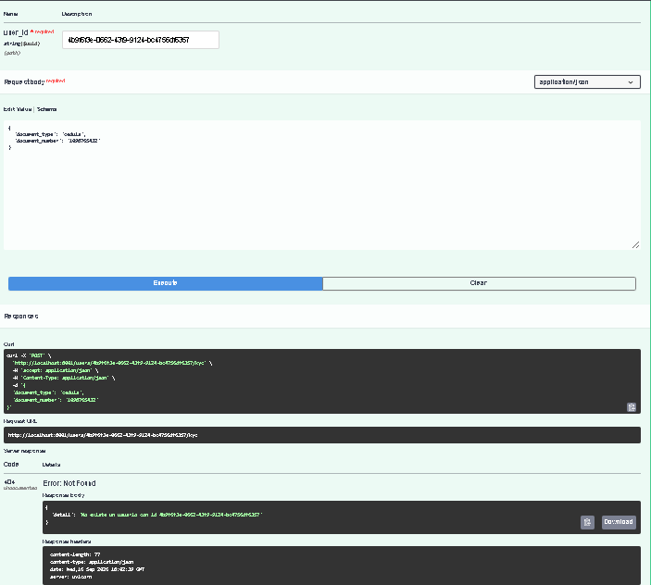
Respuesta 404 Not Found ante un user_id que no existe.
POST /users/{id}/kyc — verificación aprobada y publicación del evento
Con el usuario correcto, el proveedor KYC simulado aprueba la verificación: el estado del usuario pasa a verified y event_published queda en true, confirmando que el evento identity.verified se publicó y fue confirmado por RabbitMQ (publisher confirm).
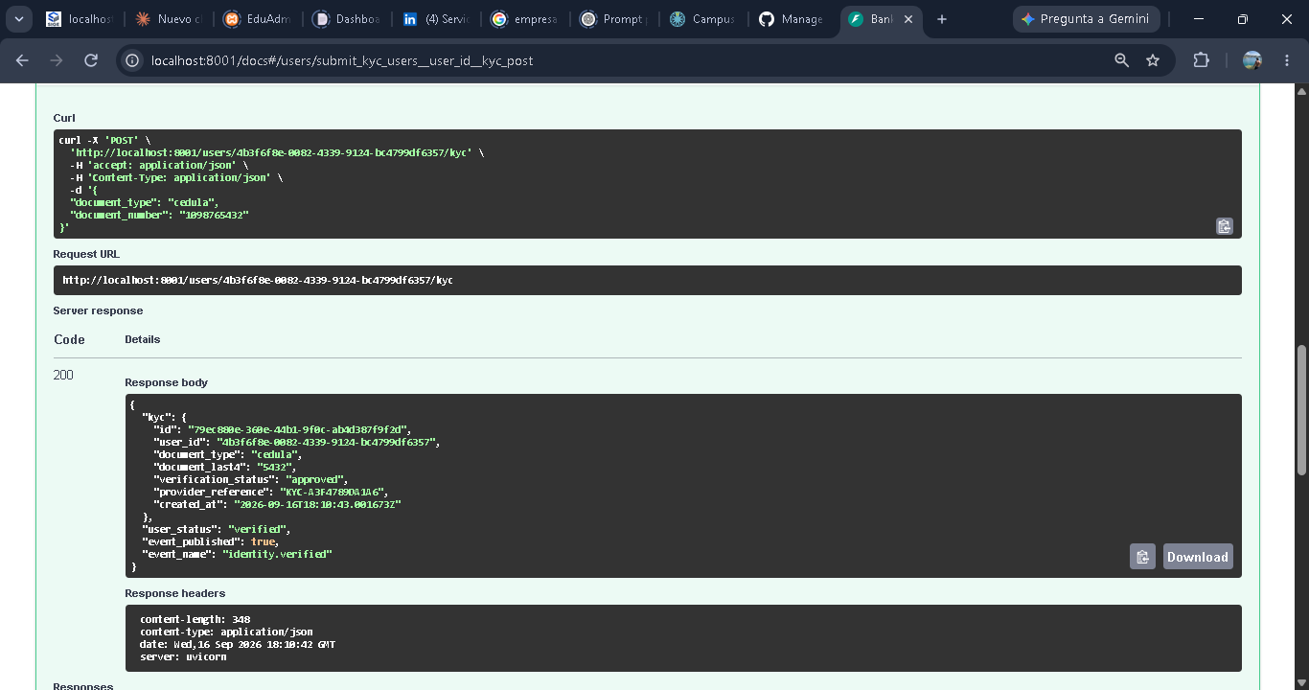
Respuesta 200 con la verificación aprobada y el evento publicado.
Documentación completa del servicio
Vista general de todos los endpoints expuestos por identity-service, agrupados por responsabilidad (users, infra), generada automáticamente por FastAPI a partir del código.
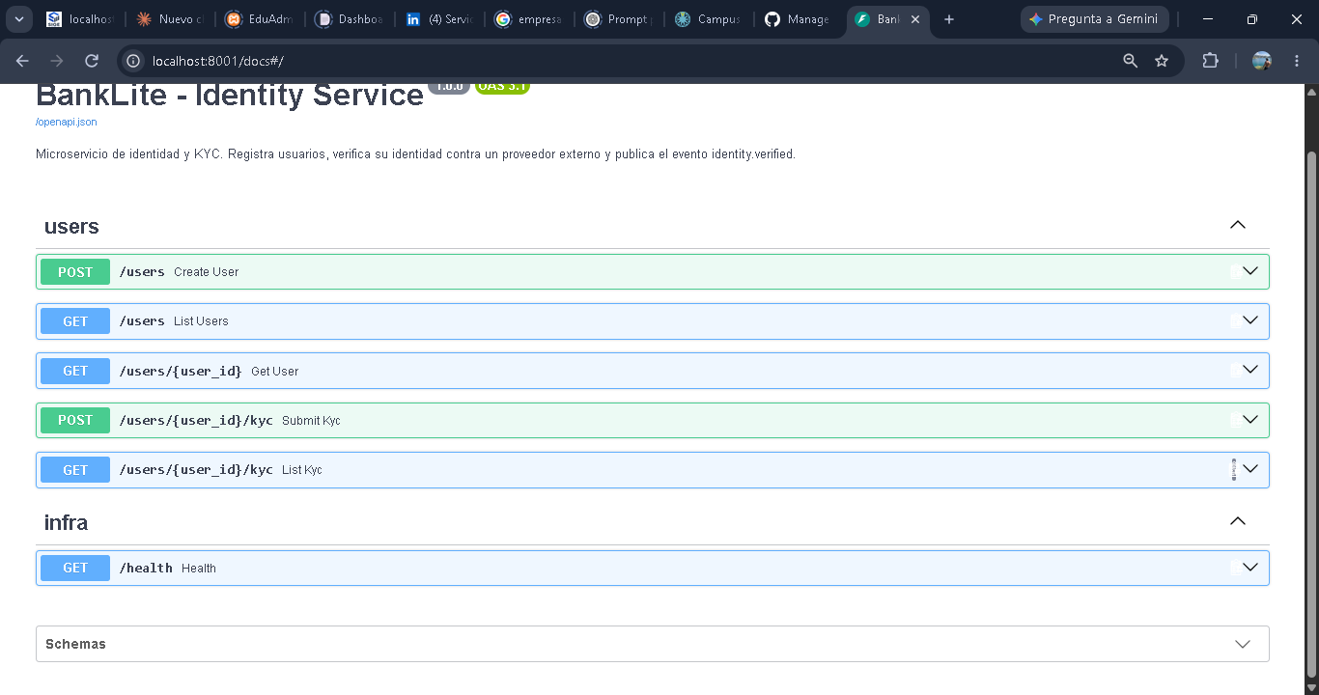
Listado completo de endpoints de identity-service en Swagger UI.

4. Account Service — comunicación asíncrona y síncrona
GET /verified-users — evidencia de la comunicación ASÍNCRONA
Esta tabla se alimenta exclusivamente del evento identity.verified consumido desde RabbitMQ. Que el usuario aparezca aquí, sin que account-service haya llamado directamente a identity-service, prueba que el mensaje viajó correctamente entre ambos microservicios a través del bus de eventos.
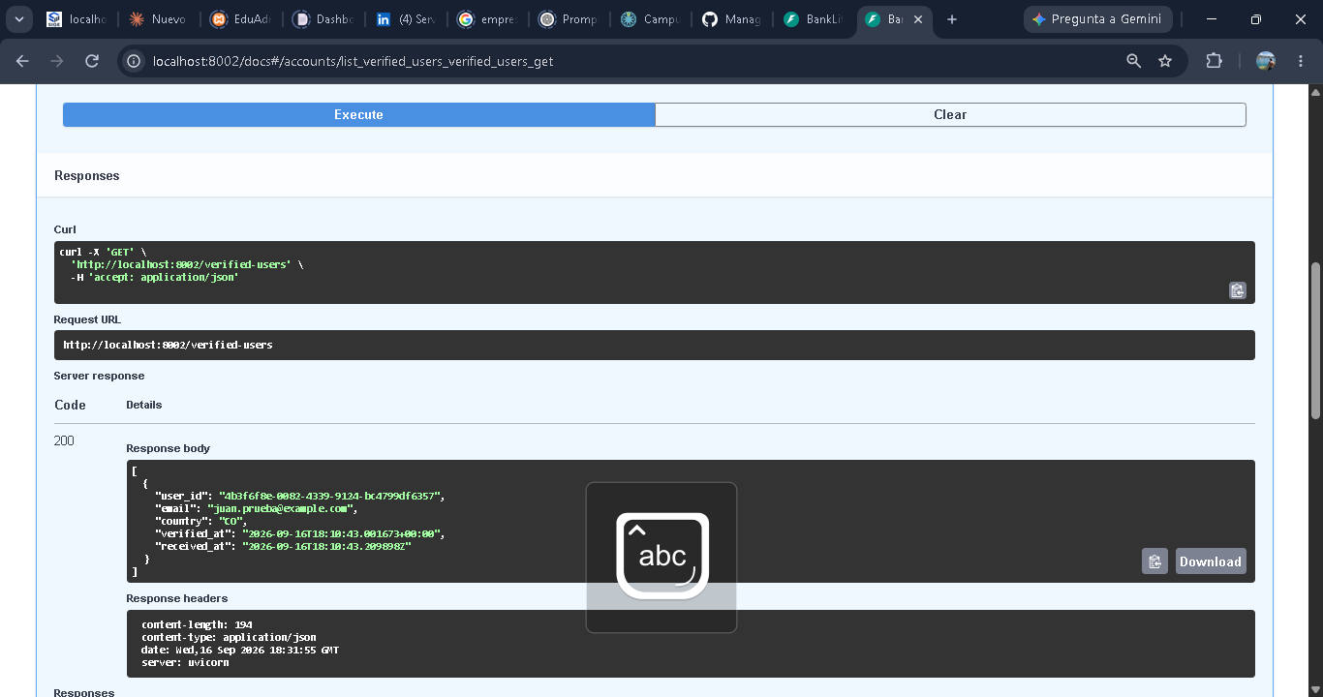
Proyección local en account-service, alimentada por el evento asíncrono.
POST /accounts — comunicación SÍNCRONA + reglas de negocio
Al abrir la cuenta, account-service consulta en tiempo real (REST síncrono) el estado del usuario en identity-service antes de crear cualquier registro. La respuesta confirma las tres piezas exigidas en una sola operación: validated_via indica la llamada síncrona realizada, event_projection_hit confirma que ya contaba con la información del evento asíncrono, y los límites (currency, daily_limit, monthly_limit) reflejan la regla regulatoria aplicada según el país del usuario (Colombia).
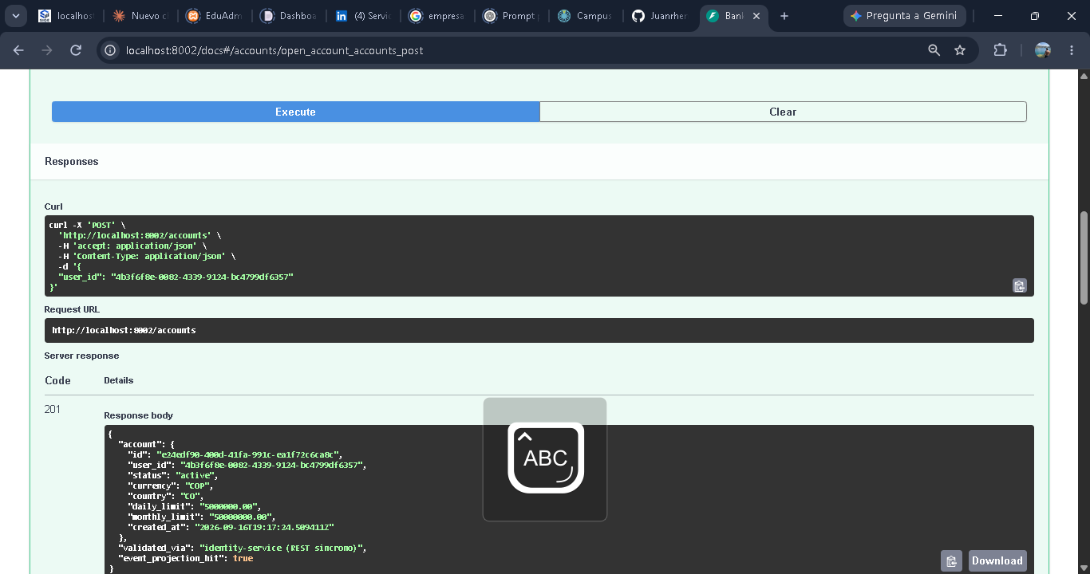
Respuesta 201 con la cuenta creada, validada de forma síncrona y con los límites regulatorios de Colombia.

5. Resumen de cobertura
Códigos HTTP demostrados: 200 (consulta y verificación exitosas), 201 (creación de usuario y cuenta), 404 (recurso inexistente), 422 (validación de entrada). Comunicación síncrona demostrada mediante la llamada REST de account-service a identity-service antes de abrir una cuenta. Comunicación asíncrona demostrada mediante la publicación y el consumo del evento identity.verified a través de RabbitMQ, con cola y exchange durables y confirmación de entrega.

